Міністерство освіти і науки, МОЛОДІ І СПОРТУ України
НАЦІОНАЛЬНИЙ ТЕХНІЧНИЙ УНІВЕРСИТЕТ УКРАЇНИ
“КИЇВСЬКИЙ ПОЛІТЕХНІЧНИЙ ІНСТИТУТ
імені ІГОРЯ СІКОРСЬКОГО”

Кафедра конструювання ЕОА

ЗВІТ
з лабораторної роботи №2
по курсу «Алгоритмічні мови та програмування – 2»
на тему «Алгоритми сортування»

Виконав:
студент гр. ДК-82
Сопіра Р. Я.

Перевірив:
ст. викладач
Губар В. Г.

Київ – 2019
Лабораторна робота №2
Сортування

Тема роботи: алгоритми сортування
Мета роботи: ознайомлення з алгоритмами сортування
Завдання:
- Ознайомлення з простими алгоритмами сортування: бульбашки, вибору, вставки
- Визначити складність кожного з алгоритмів сортування та від чого залежить складність
- Практично визначити час сортування, що затрачений кожним з алгоритмів для сортування масиву

Варіант 5 (15):
Отримати масив букв (a-z, A-Z) з файлу. Сортувати по спаданню значень символів. Результат записати до файлу.
Блок-схема алгоритму роботи програми

Основна частина
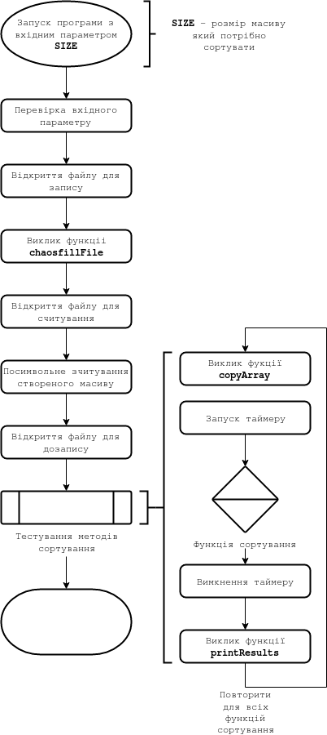
Допоміжний модуль

Основні функції
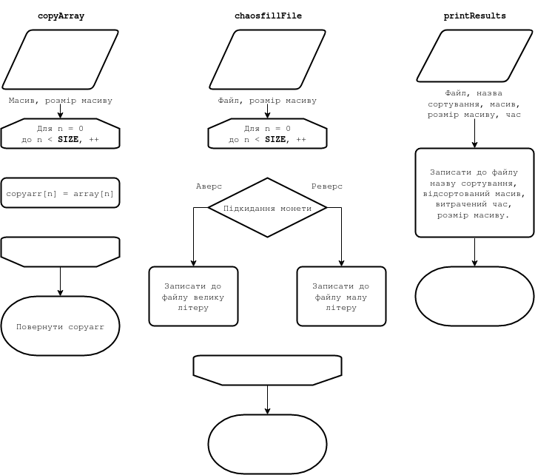
Функції сортування
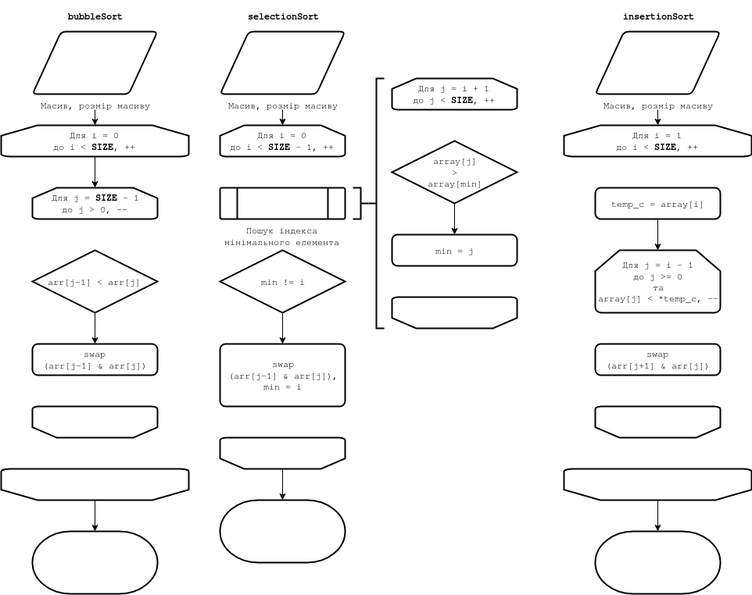
Висновки
Результатом цієї лабораторної роботи стала програма для порівняння простих алгоритмів сортування (бульбашкою, вибором і вставками), модуль із реалізацією цих алгоритмів та кількома допоміжними функціями; було виміряно час виконання даних алгоритмів і визначено залежність часу від кількості елементів у масиві (див. граф. нижче).

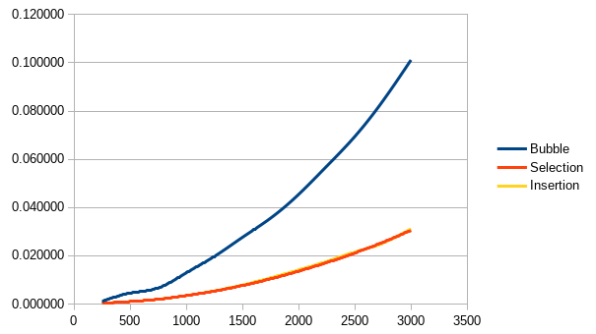
x — кількість елементів у масиві
y — час витрачений на виконання сортування
Із даного графіку можна зробити висновок щодо складності використаних алгоритмів сортування. Для них є очевидним те, що від збільшення кількості елементів збільшується час витрачений на їх сортування, а значить збільшується складність цих алгоритмів, яка виявилася схожою на квадратичну.
Загалом, сортування “бульбашкою” виявилося набільш повільним, а сортування вибором і вставками швидші, й в даному випадку виконуються з майже однаковою складністю.

Код програми можна знайти на GitHub за посиланням нижче.
[===]

